化学竞赛精选５
相对原子质量：H—1 C—12 O—16 Mg—24 Al—27 S—32
Cl—35．5 K—39 Ca—40 Fe—65
一、选择题（本题包括10个小题，每小题1分，共10分。每小题只有一个选项符合题意）
１．近年来，我国推广食用碘盐，碘盐是指在食盐中加入少量的碘酸钾（KIO₃）形成的。碘酸钾中碘元素的化合价是（ ）
（A）－1 (B)＋1 (C)＋3 (D)＋5
２．下列各组物质中，组成元素种类完全相同的是（ ）
（A）冰和干冰
（B）金刚石和石墨
（C）石灰石和生石灰
（D）烧碱和纯碱
３．下列各组物质中，前者属于混合物，后者属于单质的是（ ）
（A）冰醋酸、酒精
（B）石油、生铁
（C）石灰水、活性炭
（D）空气、甲烷
４．某同学在实验报告中，有以下实验数据，其中合理的是（ ）
（A）用托盘天平称得约11．7克食盐
（B）用100毫升量筒量取约5．26 毫升盐酸
（C）用广泛pH试纸测得溶液的pH是3．5
（D）用托盘天平称得8．36克锌
５．某种溶液是含有K＋ 、Cu^{2＋} 、 SO₄^{2－} 、 H＋ 和Cl－，则该溶液中的溶质至少有（ ）
  - 2种 （B）3种 （C）4种 （D）5种
- 将一定质量的KNO₃饱和溶液，从50℃冷却到10℃，溶液中保持不变的是（ ）
（A）溶质的质量
（B）溶剂质量
（C）溶液质量
（D）溶液中溶质的质量分数
７．在下列试管或玻璃管内壁，附着的物质，不能用稀盐酸浸泡除去的是（ ）
（A）盛石灰水后留下的白色固体
（B）用氢气还原氧化铜后产生的红色物质
（C）用一氧化碳还原氧化铁后留下的固体
（D）氯化铁溶液与氢氧化钠溶液反应产生的红褐色固体
８．．下列两种不同pH的溶液，混合后pH可能等于7的一组是（ ）
0和7 （B）5和13 （C）4和6 （D）8和14
- 镁、铝、锌的混合物20克与足量的稀硫酸完全反应，蒸发水后得到68克固体，则反应过程中放出氢气为（ ）
  - 4克 （B）3克 （C）2克 （D）1克
１０把盐酸、碳酸钾、硫酸、氢氧化钾和硝酸钾五种透明溶液鉴别开来，下列实验方案中所加试剂及先后顺序合理的是（ ）
（A）石蕊试液，稀HNO₃，AgNO₃溶液
（B）稀HNO₃,石蕊试液，AgNO₃溶液
（C）BaCl₂溶液，稀HNO₃，石蕊试液
（D）稀HNO₃，石蕊试液，BaCl₂溶液
二、选择题（本题包括10个小题，每小题2分。每小题有一个或二个选项符合题意）
１１．下列有关实验现象描述正确的是（ ）
（A）洁净的镁带在空气中燃烧，发出耀眼的白光，且生成白色固体
（B）用CO₂吹制的肥皂泡迅速上升
（C）点燃氢气时产生明亮的白色火焰
（D）将螺旋状的铝丝伸入硫酸铜溶液中，一段时间后，有红色“铜树”形成
１２．下列有关金属的说法，错误的是（ ）
（A）纯铁质地软，可用来制造机械
（B）钢的含碳量多于生铁含碳量
（C）锌、铝表面都有层致密的氧化物薄膜
（D）铜的导电性在金属中仅次于银
13．下面一些报导中，你认为科学的是（ ）
（A）疏通煤气管道时，充入氮气，会引起爆炸
（B）新粉刷石灰的墙壁放出CO₂，使一老汉窒息而死
（C）在易燃易爆的工作场所，严禁穿化纤类衣服
（D）本饮料纯天然产品，绝对不含化学物质
14．有关化学反应A＋B=C＋D的下列叙述正确的是（ ）
（A）若C和D分别是盐和水，那么A和B一定是酸和碱
（B）若B和D是单质，A和C是化合物，那么该反应一定是置换反应
（C）若A和B分别是可溶性的碱和盐，那么C、D有可能都是沉淀物
（D）若A、B各取5克混合，使其充分反应，则C、D质量总和一定等于10克
15．下列有关化学用语叙述正确的是（ ）
（A）表示2个碳酸氢根离子的符号是2CO₃－
（B）在“2Na₂SO₄”中，硫酸钠的式量是284
（C）硫酸钾的电离方程式为：K₂SO₄=2K＋＋SO₄^{2－}
（D）将铁片投入氯化锌溶液中：Fe＋ZnCl₂=FeCl₂＋Zn
16．下列物质中，能与盐酸反应，其生成物之一又能与石灰石反应的是（ ）
- a₂CO₃ (B)AgNO₃ (C)KOH (D)CaO
17．200克赤铁矿（主要成分为Fe₂O₃），若其中含铁112克，则此赤铁矿（ ）
（A）含Fe₂O₃为56％
（B）含铁为56％
（C）含Fe₂O₃为80％
（D）含铁为70％
18．某化工厂使用的原料为粗盐。粗盐中含有氯化钙，硫酸镁及泥沙，为除去杂质，该厂先将粗盐溶于水，然后进行下列六项操作：①过滤、②加入过量的氢氧化钙溶液、③加入适量的盐酸、④加入过量的碳酸钠溶液、⑤加入过量的氯化钡溶液、⑥蒸发、试写出该厂这六项操作的正确顺序是（ ）
（A）①④②⑤③⑥ (B)⑤②④①③⑥
(C)②⑤④①③⑥ (D)④①②⑤③⑥
19．已知X、Y、Z三种金属，它们在溶液中能发生如下反应：
X＋YCl₂→XCl₂＋Y Z＋XCl₂→ZCl₂＋X
X＋HCl→XCl₂＋H₂↑
则这三种金属活动顺序表里的位置可能是（ ）
（A）Z、X、Y、(H) （B）Y、(H)、X、Z
（C）X、Y、(H)、Z （D）Z、X、(H)、Y
20．在AgNO₃和Cu(NO₃)₂的混合液中，加入一定量的铁粉，充分反应后发现有少量金属析出，取上层清液滴加盐酸，有白色沉淀生成，下列说法正确的是（ ）
A．有Ag析出，滤液中有Fe^{2＋} 、Cu^{2＋} 、 Ag＋存在
B．有Ag析出，滤液中Fe^{2＋} 、 Cu^{2＋}存在
C．有Ag Cu析出，滤液中有Fe^{2＋} 、 Cu^{2＋} 、Ag＋存在
D．有Ag 、Cu析出，滤液中有Fe^{2＋} 、Ag＋存在
三、填空题
22．某建筑工地上，一些工人误将一种似食盐的工业盐用于烹调，发生了中毒事件。该工业用盐的名称是_________。
27．现有硫酸铜溶液300克，蒸发掉110克水，或用原溶液中加入50克胆矾，均得到质量分数相同的硫酸铜溶液，则原溶液中所含硫酸铜的质量是__________。
28．醋酸（CH₃COOH）的化学名称叫乙酸，是食醋的主要成分，易溶于水，在水中只能电离出氢离子和乙酸根离子（CH₃COO－）,它的水溶液能与活泼金属发生置我换反应，产生氢气。所以家用铝制品，不宜用来盛放食醋，以免被腐蚀。
  - 醋酸是_______元酸，它和碱的中和产物________（填是或不是）酸式盐。
  - 醋酸和铝反应的化学方程式是__________。
四、简答题（本题每空1分，共15分）
30．（5分）现有硝酸、氯化铜、碳酸钠、硫酸钾和氢氧化钡五种物质的溶液，其中只有一种能跟其他四种物质发生反应，这种物质的名称为__________，该物质与其他四种物质反应的化学方程式为：
（1）____________________；
（2）______________________；
（3）______________________；
（4）_____________________．
31．（4分）下列两组物质中括号里的物质为杂质，请选择恰当的试剂，用化学方法除去杂质，将试剂的化学及除杂所发生的化学方程式填在表中
物质 | 选择的试剂 | 化学反应方程式
（1）HNO₃(H₂SO₄)
(2)KCl(MgSO₄)
五、实验题（本题共20分）
34．有包白色固体混合物，可能由Na₂CO₃ 、K₂SO₄ 、BaCl₂ 、NaCl或其中几种混合而成，实验过程和现象如下图所示：（6分）
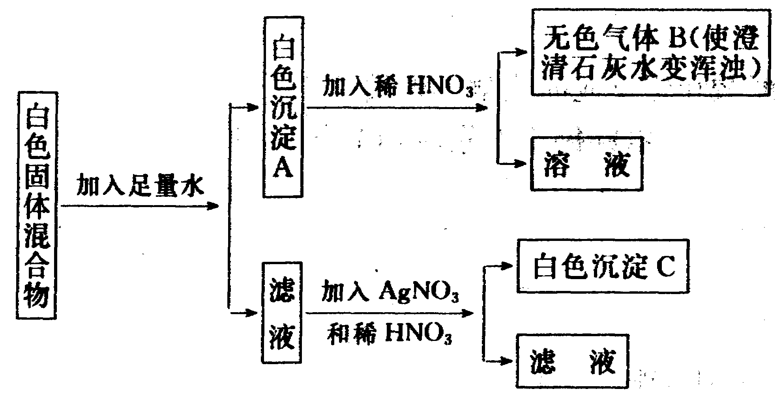
试推导：（1）A是______,B是___________，C是______。
（2）白色固体混合物中一定含有_______，一定不含______，可能含_________。
36．下图是实验室提供的实验装置，以供下列各实验选择（7分）
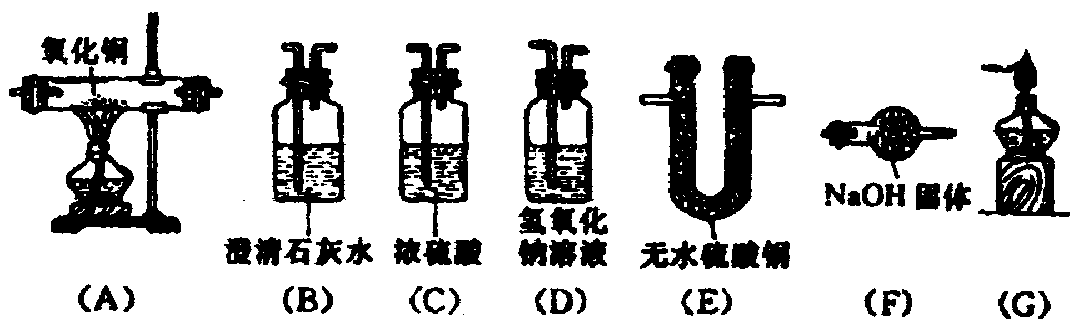
煤气是一种重要的工业燃料，未净化的水煤气中含有一氧化碳，氢气，水蒸气和二氧化碳，请你装配一套证明水煤气的主要成分是一氧化碳和氢气的实验装置。根据上图你所选用的实验装置依次是（用字母表示）_________选用的装置各有什么作用？
________________ ___________________
________________ ___________________
________________ ___________________
六、计算题（共14分）
37．甲、乙两学生用加热氯酸钾方法制取氧气。甲取了一定量的氯酸钾和0．20克二氧化锰，经混合后，装入试管内加热，待收集到所需氧气时，停止加热。试管冷却后，称得甲留下的反应混合物质量为6．59克，乙将它继续加热到氯酸钾完全分解，收集到氧气为1．92克。求甲实验时氯酸钾分解的质量分数。（结果精确到0．01即1％）（6分）
38．将铜粉、铁粉和硫酸铜粉末组成完全均匀的混合物22．4克，分成质量相等的两份，分别放入甲、乙两烧杯中。在甲烧杯中加入足量蒸馏水，充分反应后，溶液呈现浅绿色，还剩下固体8克，在乙烧杯中加入足量稀硫酸91．4克，搅拌使之充分反应后，测得乙烧杯中有2．4克暗红色固体和100克浅绿色溶液（此时溶液只剩下FeSO₄一种溶质）（8分）
求：（1）原来22．4克混合物中硫酸铜的质量；
（2）乙烧杯中反应所生成氢气的质量；
（3）乙烧杯中生成物溶液中，FeSO₄的质量分数。

５答案
一、选择题（本题包括10个小题，每小题1分，共10分。每小题只有一个选项符合题意）
２．下列各组物质中，组成元素种类完全相同的是（ Ｂ ）
（A）冰和干冰
（B）金刚石和石墨
（C）石灰石和生石灰
（D）烧碱和纯碱
３．下列各组物质中，前者属于混合物，后者属于单质的是（Ｃ ）
（A）冰醋酸、酒精
（B）石油、生铁
（C）石灰水、活性炭
（D）空气、甲烷
４．某同学在实验报告中，有以下实验数据，其中合理的是（ Ａ）
（A）用托盘天平称得约11．7克食盐
（B）用100毫升量筒量取约5．26 毫升盐酸
（C）用广泛pH试纸测得溶液的pH是3．5
（D）用托盘天平称得8．36克锌
５．某种溶液是含有K＋ 、Cu^{2＋} 、 SO₄^{2－} 、 H＋ 和Cl－，则该溶液中的溶质至少有（ Ａ ）
  - 2种 （B）3种 （C）4种 （D）5种
- 将一定质量的KNO₃饱和溶液，从50℃冷却到10℃，溶液中保持不变的是（ Ｂ）
（A）溶质的质量
（B）溶剂质量
（C）溶液质量
（D）溶液中溶质的质量分数
７．在下列试管或玻璃管内壁，附着的物质，不能用稀盐酸浸泡除去的是（Ｂ ）
（A）盛石灰水后留下的白色固体
（B）用氢气还原氧化铜后产生的红色物质
（C）用一氧化碳还原氧化铁后留下的固体
（D）氯化铁溶液与氢氧化钠溶液反应产生的红褐色固体
８．．下列两种不同pH的溶液，混合后pH可能
等于7的一组是（Ｂ ）
0和7 （B）5和13 （C）4和6 （D）8和14
９．镁、铝、锌的混合物20克与足量的稀硫酸完全反应，蒸发水后得到68克固体，则反应过程中放出氢气为（Ｄ ）
  - 4克 （B）3克 （C）2克 （D）1克
１０把盐酸、碳酸钾、硫酸、氢氧化钾和硝酸钾五种透明溶液鉴别开来，下列实验方案中所加试剂及先后顺序合理的是（Ｃ ）
（A）石蕊试液，稀HNO₃，AgNO₃溶液
（B）稀HNO₃,石蕊试液，AgNO₃溶液
（C）BaCl₂溶液，稀HNO₃，石蕊试液
（D）稀HNO₃，石蕊试液，BaCl₂溶液
二、选择题（本题包括10个小题，每小题2分。每小题有一个或二个选项符合题意）
１１．下列有关实验现象描述正确的是（ ＡＤ ）
（A）洁净的镁带在空气中燃烧，发出耀眼的白光，且生成白色固体
（B）用CO₂吹制的肥皂泡迅速上升
（C）点燃氢气时产生明亮的白色火焰
（D）将螺旋状的铝丝伸入硫酸铜溶液中，一段时间后，有红色“铜树”形成
１２．下列有关金属的说法，错误的是（ ＡＢ ）
（A）纯铁质地软，可用来制造机械
（B）钢的含碳量多于生铁含碳量
（C）锌、铝表面都有层致密的氧化物薄膜
（D）铜的导电性在金属中仅次于银
13．下面一些报导中，你认为科学的是（ Ｃ ）
（A）疏通煤气管道时，充入氮气，会引起爆炸
（B）新粉刷石灰的墙壁放出CO₂，使一老汉窒息而死
（C）在易燃易爆的工作场所，严禁穿化纤类衣服
（D）本饮料纯天然产品，绝对不含化学物质
14．有关化学反应A＋B=C＋D的下列叙述正确的是（ ＢＣ）
（A）若C和D分别是盐和水，那么A和B一定是酸和碱
（B）若B和D是单质，A和C是化合物，那么该反应一定是置换反应
（C）若A和B分别是可溶性的碱和盐，那么C、D有可能都是沉淀物
（D）若A、B各取5克混合，使其充分反应，则C、D质量总和一定等于10克
15．下列有关化学用语叙述正确的是（ Ｃ ）
（A）表示2个碳酸氢根离子的符号是2CO₃－
（B）在“2Na₂SO₄”中，硫酸钠的式量是284
（C）硫酸钾的电离方程式为：K₂SO₄=2K＋＋SO₄^{2－}
（D）将铁片投入氯化锌溶液中：Fe＋ZnCl₂=FeCl₂＋Zn
16．下列物质中，能与盐酸反应，其生成物之一又能与石灰石反应的是（ Ｂ）

ＡNa₂CO₃ (B)AgNO₃ (C)KOH (D)CaO
17．200克赤铁矿（主要成分为Fe₂O₃），若其中含铁112克，则此赤铁矿（ ＢＣ ）
（A）含Fe₂O₃为56％
（B）含铁为56％
（C）含Fe₂O₃为80％
（D）含铁为70％
18．某化工厂使用的原料为粗盐。粗盐中含有氯化钙，硫酸镁及泥沙，为除去杂质，该厂先将粗盐溶于水，然后进行下列六项操作：①过滤、②加入过量的氢氧化钙溶液、③加入适量的盐酸、④加入过量的碳酸钠溶液、⑤加入过量的氯化钡溶液、⑥蒸发、试写出该厂这六项操作的正确顺序是（ ＢＣ ）
（A）①④②⑤③⑥ (B)⑤②④①③⑥
(C)②⑤④①③⑥ (D)④①②⑤③⑥
19．已知X、Y、Z三种金属，它们在溶液中能发生如下反应：
X＋YCl₂→XCl₂＋Y Z＋XCl₂→ZCl₂＋X
X＋HCl→XCl₂＋H₂↑
则这三种金属活动顺序表里的位置可能是（ ＡＤ ）
（A）Z、X、Y、(H) （B）Y、(H)、X、Z
（C）X、Y、(H)、Z （D）Z、X、(H)、Y
20．在AgNO₃和Cu(NO₃)₂的混合液中，加入一定量的铁粉，充分反应后发现有少量金属析出，取上层清液滴加盐酸，有白色沉淀生成，下列说法正确的是（Ａ ）
（Ａ）有Ag析出，滤液中有Fe^{2＋} Cu^{2＋} Ag＋存在
（Ｂ）有Ag析出，滤液中Fe^{2＋} 、 Cu^{2＋}存在
（Ｃ）有Ag Cu析出，滤液中有Fe^{2＋} Cu^{2＋} Ag＋存在
（Ｄ）有Ag Cu析出，滤液中有Fe^{2＋} 、Ag＋存在
三、填空题
22．某建筑工地上，一些工人误将一种似食盐的工业盐用于烹调，发生了中毒事件。该工业用盐的名称是_________。22．亚硝酸钠（1分）

27．现有硫酸铜溶液300克，蒸发掉110克水，或用原溶液中加入50克胆矾，均得到质量分数相同的硫酸铜溶液，则原溶液中所含硫酸铜的质量是__________。27．38（1分）

28．醋酸（CH₃COOH）的化学名称叫乙酸，是食醋的主要成分，易溶于水，在水中只能电离出氢离子和乙酸根离子（CH₃COO－）,它的水溶液能与活泼金属发生置我换反应，产生氢气。所以家用铝制品，不宜用来盛放食醋，以免被腐蚀。
  - 醋酸是_______元酸，它和碱的中和产物________（填是或不是）酸式盐。
  - 醋酸和铝反应的化学方程式是__________。
28．一（1分）；不是（1分）；
6CH₃COOH＋2Al=2Al(CH₃COO)₃＋3H₂↑ （1分）

四、简答题（本题每空1分，共15分）
30．（5分）现有硝酸、氯化铜、碳酸钠、硫酸钾和氢氧化钡五种物质的溶液，其中只有一种能跟其他四种物质发生反应，这种物质的名称为__________，该物质与其他四种物质反应的化学方程式为：
（1）____________________；
（2）______________________；
（3）______________________；
（4）_____________________．
30．（5分）Ba(OH)₂;
- Ba(OH)₂＋2HNO₃=Ba(NO₃)₂＋2H₂O
- Ba(OH)₂＋CuCl₂=BaCl₂＋Cu(OH)₂↓
- Ba(OH)₂＋Na₂CO₃=BaCO₃↓＋2NaOH
- Ba(OH)₂＋K₂SO₄=BaSO₄↓＋2KOH
31．（4分）下列两组物质中括号里的物质为杂质，请选择恰当的试剂，用化学方法除去杂质，将试剂的化学及除杂所发生的化学方程式填在表中
物质 | 选择的试剂 | 化学反应方程式
（1）HNO₃(H₂SO₄)
(2)KCl(MgSO₄)
31．(4分)BaNO₃
Ba(NO₃)₂＋H₂SO₄=BaSO₄↓＋2HNO₃
Ba（OH）₂
Ba(OH)₂＋MgSO₄=BaSO₄↓＋Mg(OH)₂

五、实验题（本题共20分）
34．有包白色固体混合物，可能由Na₂CO₃ 、K₂SO₄ 、BaCl₂ 、NaCl或其中几种混合而成，实验过程和现象如下图所示：（6分）
试推导：（1）A是______,B是___________，C是______。
（2）白色固体混合物中一定含有_______，一定不含______，可能含_________。
34．（1）A．BaCO₃ B．CO₂ C．AgCl 3分
（2）Na₂CO₃BaCl₂、 K₂SO₄ NaCl
36．下图是实验室提供的实验装置，以供下列各实验选择（7分）
煤气是一种重要的工业燃料，未净化的水煤气中含有一氧化碳，氢气，水蒸气和二氧化碳，请你装配一套证明水煤气的主要成分是一氧化碳和氢气的实验装置。根据上图你所选用的实验装置依次是（用字母表示）_________选用的装置各有什么作用？
________________ ___________________
________________ ___________________
________________ ___________________
36．D、C、A、E、B、G
作用：
D：除去水煤气中的CO₂
C：吸收水煤气中的水蒸气 A：将H₂、CO转化成H₂O和CO₂
E：吸收生成的水并证明水煤气中H₂的存在
B：吸收生成的水并证明水煤气中CO的存在
G：把过剩的有毒CO转化为CO₂，从而消除污染

六、计算题（共14分）
37．甲、乙两学生用加热氯酸钾方法制取氧气。甲取了一定量的氯酸钾和0．20克二氧化锰，经混合后，装入试管内加热，待收集到所需氧气时，停止加热。试管冷却后，称得甲留下的反应混合物质量为6．59克，乙将它继续加热到氯酸钾完全分解，收集到氧气为1．92克。求甲实验时氯酸钾分解的质量分数。（结果精确到0．01即1％）（6分）
37．（6分）
解：设乙实验时氯酸钾分解的质量为x
2KClO₃$\underset{Δ}{\underline{\underline{{\text{MnO}}_{2}}}}$2KCl＋3O₂↑ 1分
- 96
x 1．92克
245：96=x：1．92克
x=$\frac{\text{245}×1\text{.}\text{92}克\text{96}}{}=4\text{.}\text{90}克$
甲实验后生成的KCl质量为： 1分
6．59克－4．90克－0．20克=1．49克 1分
甲实验中分解的KClO₃质量为y
2KClO₃$\underset{Δ}{\underline{\underline{{\text{MnO}}_{2}}}}$2KCl＋3O₂↑
- 149
y 1．49克
y=$\frac{\text{245}×1\text{.}\text{49}克}{\text{149}}=2\text{.}\text{45}克$ 1分
所以甲实验时氯酸钾分解的质量分数为
$$\frac{2\text{.}\text{45}克}{2\text{.}\text{45}克+4\text{.}\text{90}克}×\text{100}\text{\%}=\text{33}\text{\%}$$
（33．3%的给分） 2分
答（略）

38．将铜粉、铁粉和硫酸铜粉末组成完全均匀的混合物22．4克，分成质量相等的两份，分别放入甲、乙两烧杯中。在甲烧杯中加入足量蒸馏水，充分反应后，溶液呈现浅绿色，还剩下固体8克，在乙烧杯中加入足量稀硫酸91．4克，搅拌使之充分反应后，测得乙烧杯中有2．4克暗红色固体和100克浅绿色溶液（此时溶液只剩下FeSO₄一种溶质）（8分）
求：（1）原来22．4克混合物中硫酸铜的质量；
（2）乙烧杯中反应所生成氢气的质量；
（3）乙烧杯中生成物溶液中，FeSO₄的质量分数。
38．（8分）
解：根据质量守恒：
（1）甲烧杯中：生成FeSO₄的质量=11．2克－8克=3．2克 1分
设甲烧杯中CuSO₄的质量为x
Fe＋CuSO₄=FeSO₄＋Cu 1分
１６０ 152
x 3．2克
160：152=x：3．2克
x=$\frac{\text{160}×3\text{.}2克}{\text{152}}$
x=3．4克 1分
所以原混合物中CuSO₄的质量=3．4克×2=6．8克 1分
（2）乙烧杯中生成氢气的质量：
11．2克＋91．4克－100克－ 2．4克=0．2克 1分
（3）设Fe与H₂SO₄反应生成FeSO₄的质量为y
Fe＋H₂SO₄=FeSO₄＋H₂↑
１５３ 2
Y 0．2克
152：2=y：0．2克
y=$\frac{\text{152}×0\text{.}2克}{2}=\text{15}\text{.}2克$ 1分
所以乙烧杯中FeSO₄的总质量为
15．2克＋3．2克=18．4克 1分
所以FeSO₄质量分数为
$\frac{\text{18}\text{.}4克}{\text{100}克}×\text{100}\text{\%}=\text{18}\text{.}4\text{\%}$ 1分
答（略）

